复旦大学计算机科学技术学院
2011-2012学年第二学期《线性代数》期终考试试卷
A卷 共 9页
课程代码：COMP120004.02 考试形式：□开卷 □√闭卷 2012年 6月
（本试卷答卷时间为120分钟，答案必须写在试卷上，做在草稿纸上无效）

专业 学号 姓名 成绩
题号 | 一 | 二 | 三 | 四 | 五 | 六 | 七 | 八 | 九 | 十 | 总分
得分
- 名词解释（10%）
  - 阶行列式
  - 矩阵的三种初等行变换及其对应的初等行变换矩阵
  - 向量组的极大线性无关子组以及向量组的秩
  - 分别写出非齐次方程组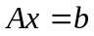的解存在与齐次方程组的解存在的充分必要条件
  - 阶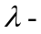矩阵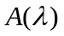的不变因子
- 选择题（10%）
  - 改变一个阶行列式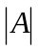的每一个元素的正负号，其值将变为 。
A. B. 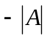 C. 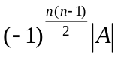 D. 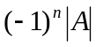
  - 在阶行列式中将第行第列的元素乘以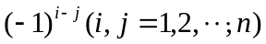，其值变为 。
A. B. C. 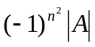 D.
  - 假设都为阶矩阵，为实常数，下列正确的是 。
A. 若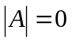，则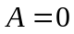 B. 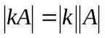
C. 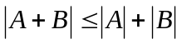 D. 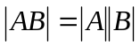
  - 假设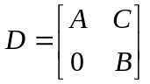，其中为阶可逆矩阵，为阶矩阵，为矩阵，则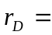 。
A. 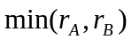 B. 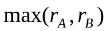 C. 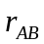 D. 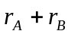
  - 阶实对称矩阵的全体按矩阵通常的加法与数乘构成实数域上的线性空间，此空间的维数为 。
A. B. 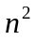 C. 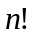 D. 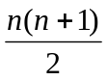
- 填空题（10%）
  - 已知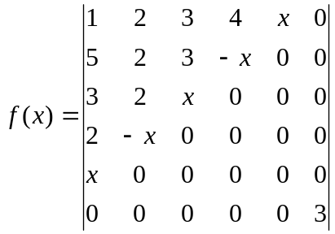，则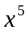的系数为 。
  - 假设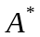是阶矩阵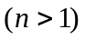伴随矩阵，则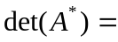 。
  - 假设分别是阶可逆矩阵，是矩阵，分块矩阵为
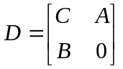，则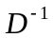= 。
  - 假设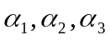是非齐次方程组的解，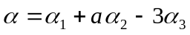，则是的解的充要条件是 ；是齐次方程组的解的充要条件是 。
  - 假设是阶可逆矩阵，是的特征值，则相应地，的特征值等于 ；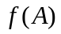的特征值等于 ，其中是次多项式。
- 是非题（10%）
  - 假设是矩阵 ，其秩为，则中必定存在一个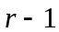阶子式不为零。 【 】
  - 假设是矩阵，对于线性方程组，有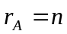，则此方程必有解。 【 】
  - 假设是矩阵，它的个行向量线性无关，则它的个列向量也线性无关。【 】
  - 假设为实数域，为复数域，则复数域是上的线性空间。 【 】
  - 假设都是阶矩阵，且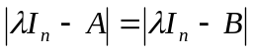，则与相似。 【 】
- 行列式计算（10%）
  - 行列式 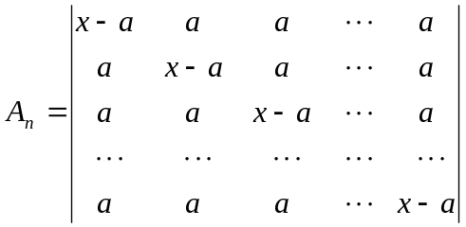
- 计算逆阵（10%）
  - 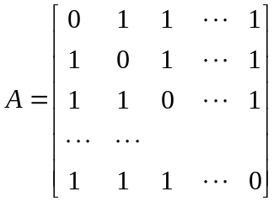

- 计算非齐次方程组的通解(10%)：
  - 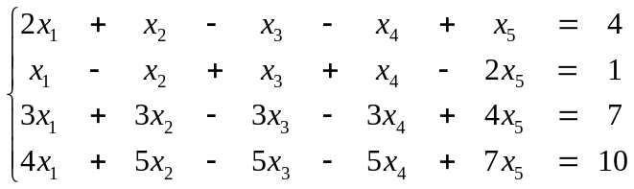

- 计算题（10%）
  - 在线性空间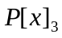中，
（1）求由基（I）：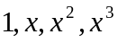到基（II）：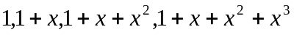的过渡矩阵；
（2）已知在基（I）下的坐标为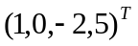，在基（II）下的坐标为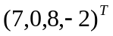，求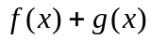分别在基（I）和基（II）下坐标。

- 证明题（20%）
- 假设为阶矩阵，且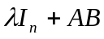可逆，其中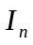是阶的单位阵，是任意给定的实数，证明：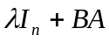 也可逆， 并求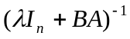
- 设是实数域上的维线性空间，是上的线性变换，且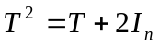，其中不为纯量阵，是上的恒等变换。证明：
（1）的特征值-1和2;
（2）对任意的向量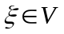，有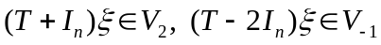；
（3）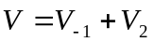且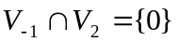，其中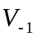与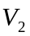分别是属于-1与2的特征子空间。

